MI EVALUCIÓN INICIAL

Nombre y apellidos:
Curso:

1. FUERZA EN TREN INFERIOR.
Descripción de la prueba y músculos implicados:

Resultados óptimos.
-Chicos menos de 10 segundos.
-Chicas menos de 12 segundos.
Mi resultado ha sido:

Valoración personal según mi resultado:

2. CAPACIDAD AERÓBICA.
Descripción de la prueba:

Resultados óptimos
-Chicos menos de 105 pulsaciones.
-Chicas menos de 110 pulsaciones.
Mi resultado ha sido:

Valoración personal según mi resultado:

3. Agilidad.
Descripción de la prueba:

Mi resultado ha sido:

Valoración personal según mi resultado:

4. CÁLCULO DE MI IMC. ME SITÚO EN LA TABLA.
Sitúate ahora en la siguiente tabla. Se indican los valores ideales.
(Fuente OMS)
Edad | Chicos | Chicas
14 | 17-21,7 | 17,2-22,6
15 | 17,6-22,6 | 17,8-23,4
16 | 18,2-23,4 | 18,2-24
17 | 18,8-24,2 | 18,4-24,4
18 | 19,2-24,8 | 18,6-24,7
$$IMC=\frac{Peso (kg)}{Altura ({m)}^{2}}$$

Ejemplo: Peso 70 kg y mido 1,68 m
IMC= 70/(1,68+1,68)=24,8

Mi IMC es:____________

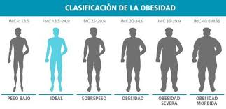
1. ¿Qué valora este índice?

2. Relaciona tu IMC con la alimentación que llevas y el ejercicio que haces regularmente.

